Муниципальное дошкольное образовательное учреждение
«Детский сад № 117 Тракторозаводского района Волгограда»

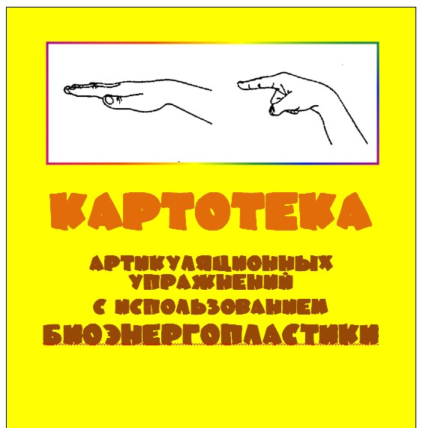

ВОСПИТАТЕЛЬ: БУТОВА ЮЛИЯ АЛЕКСАНДРОВНА
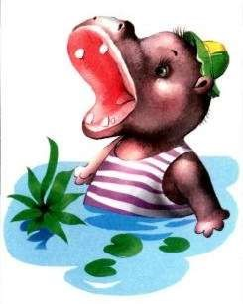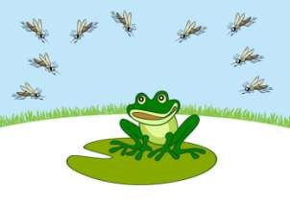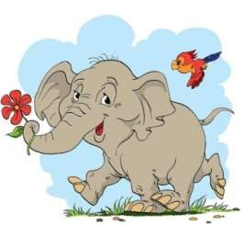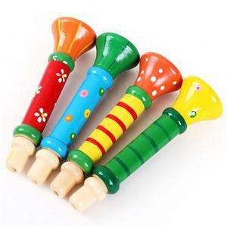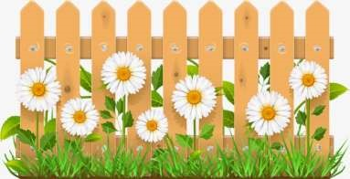

Цель упражнений:

воспитание точности, четкости, плавности и устойчивости артикуляторных
движений, развитие координации движений кистей рук, мелкой моторики пальцев рук,
активизация
ин
теллектуальной деятельности ребенка, развитие памяти, произвольного
внимания, зрительного и слухового восприятия, межполушарной взаимосвязи, формирование
умения действовать по словесным инструкциям.

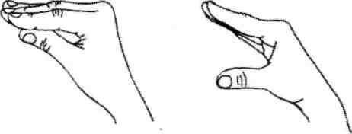

Цель:

выработать умение удерживать

открытый рот в
течение нескольких секунд.

Описание артикуляционного упражнения.

Исходное положение
—

сидя на стуле перед зеркалом,
голова держится прямо, рот закрыт.

На счет «один» открыть рот на расстояние ширины 2
—
3

пальцев, при этом язык должен свободн
о лежать во рту,
кончик находится у нижних зубов. Удерживать рот в таком положении под счет от 1 до 10.
Затем закрыть рот, держать закрытым под счет от 1 до 5. Повторить А
—
5
раз.

Вместо счета можно использовать стихотворные строки:

Широко открыли ротик
—

Получился «бегемотик».

А затем з
акрыли рот
—

Отдыхает «бегемот»

Описание движений кисти и пальцев руки.

Исходное положение
—

кисть руки находится горизонтально на уровне солнечного сплетения, 4
пальца сомкнуты с большим пальцем и согнуты в нижних фалангах
, ладонь направлена вниз
(
рис. 1, а
).

На счет «один» большой палец опускается вниз, 4 сомкнутых пальца поднимаются вверх (рис. 1,
б). Удерживать кисть в таком положении под счет от 1 до 10, затем вернуть в исходное
положение и удержи
вать под счет от 1 до
5
. Повторить
4
—
5
раз.

Рис. 1 а, б

Рекомендации.

При выполнении упражнения необходимо следить за тем, чтобы голова не наклонялась, держалась прямо,
опускаться вниз должна только нижняя челюсть. Движения кистью или кистями рук выполнять одновременно
с а
ртикуляционным упражнением.

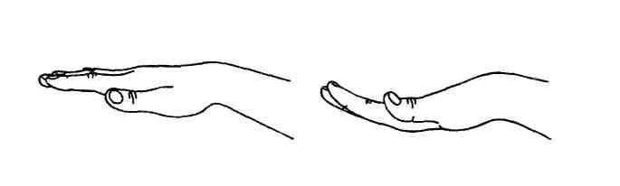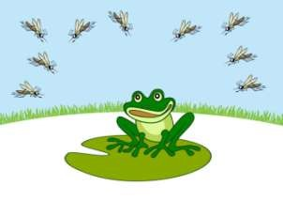

Цель:

выработать умение удерживать губы в
улыбке в течение нескольких секунд.

Описание артикуляционного упражнения.

Исходное положение
—

сидя на стуле перед
зеркалом, голова держится прямо, рот закрыт,
губы сомкнуты.

На счет «один» улыбнуться, зубы не обнажать. Удерживать губы в таком положении под счет от
1
до 10. Затем вернуть губы в исходное положение и удерживать под счет от 1 до 5. Повторить
4
—
5
раз.

Вместо счета можно использовать стихотворные строки:

Превратили
нас в лягушек
–

Дотянулись мы до ушек.

Дотянулись, улыбнулись,

А затем домой вернулись.

Описание движений кисти и пальцев руки.

Исходное положение
—

кисть руки находится горизонтально на уровне солнечного сплетения,
пальцы выпрямлены и сомкнуты, ладонь с
легка расслаблена, направлена вниз (рис. 2, а).

На счет «один» немного прогнуть ладонь в нижних фалангах, пальцы слегка направить вверх
(
рис. 2, б). Удерживать кисть в таком положении под счет от 1 до 10, затем вернуть в исходное
положение и удерживать под

счет от 1 до 5. Повторить 4
—
раз.
5

Рис.
а, б
2

Рекомендации.

При выполнении упражнения необходимо следить за тем, чтобы голова держалась прямо, при
улыбке губы должны быть сомкнуты, но не напряжены. Зубы не должны обнажаться. Движения
кистью или к
истями рук выполнять одновременно с артикуляционным упражнением.

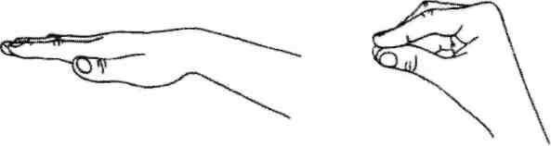

Хоботок

Цель:

выработать умение вытягивать губы вперед,
удерживать в таком положении несколько секунд.

Описание артикуляционного упражнения.

Исходное положение
—

сидя на стуле перед зер
калом,
голова держится прямо, рот закрыт. На счет «один»
вытянуть сомкнутые губы вперед. Удерживать
«хоботок» под счет от 1 до 10. Затем вернуть губы в
исходное положение, удерживать под счет от 1 до 5.
Повторить 4
—
5
раз. Вместо счета можно использовать
ст
ихотворные строки:

Я слегка прикрою рот,

Губы
–

«хоботом» вперед.

Далеко я их тяну,

Как при долгом звуке: у
-
у
-
у.

Описание движений кисти и пальцев руки.

Исходное положение
—

кисть руки находится горизонтально на уровне солнечного сплетения,
пальцы вып
рямлены и сомкнуты, ладонь слегка расслаблена, направлена вниз (рис. 3, а).

На счет «один» согнуть в нижних фалангах 4 пальца и сомкнуть с большим пальцем руки (рис.
, б). Удерживать кисть в таком положении под счет от 1 до 10, затем вернуть в исходное
3
по
ложение и удерживать под счет от 1 до 5. Повторить 4
—
5
раз.

Рис. 3 а, б

Рекомендации.

Необходимо следить за тем, чтобы при выполнении упражнения ребенок вытягивал вперед только
губы, при этом нижняя челюсть должна оставаться неподвижной. Движения кисть
ю или кистями рук
выполнять одновременно с артикуляционным упражнением.



Цель:

учить вытягивать губы вперед трубочкой и
удерживать в таком положении несколько секунд.

Описание артикуляционного упражнения.

Исходное положение
—

сидя на стуле пе
ред
зеркалом, голова держится прямо, рот закрыт. На
счет «один» округлить губы и вытянуть вперед
трубочкой. Удерживать под счет от 1 до 10. Затем
вернуться в исходное положение, удерживать под
счет от 1 до 5. Повторить 4
—
5
раз. Вместо счета
можно использов
ать стихотворные строки:

Словно трубочка У нас дудочка. Подудим мы в дудочку, Тянем губы трубочкой.
Описание движений кисти и пальцев руки.
Исходное положение — кисть руки находится горизонтально на уровне солнечного сплетения, пальцы выпрямлены и сомкнуты, ладонь слегка расслаблена, направлена вниз (рис. 4, а).
На счет «один» согнуть пальцы в нижних фалангах, немного приблизить 4 сомкнутых пальца к большому пальцу (рис. 4, б). Удерживать в таком положении, не смыкая с большим пальцем, под счет от 1 до 10, затем вернуть в исходное положение и удерживать под счет от 1 до 5. Повторить 4—5 раз.
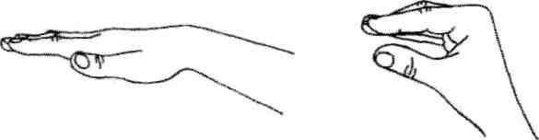
Рис. 4 а, б
Рекомендации.
Необходимо следить за тем, чтобы при выполнении упражнения ребенок вытягивал вперед только губы, при этом нижняя челюсть должна оставаться неподвижной. Движения кистью или кистями рук выполнять одновременно с артикуляционным упражнением.

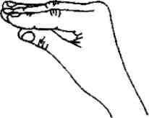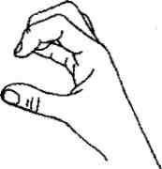

Цель:

выработать умение длительно
удерживать сомкнутые челюсти.

Описание артикуляционного
упражнения.

Исходное положение
—

сидя на стуле
пере
д зеркалом, голова держится
прямо, рот закрыт.

На счет «один» улыбнуться, обнажить сомкнутые зубы. Удерживать челюсти и губы в таком
положении под счет от 1 до 10. Затем вернуть губы в исходное положение и удерживать под
счет от 1 до 5. Повторить 4
—
5
раз.

Вместо счета можно использовать стихотворные строки:

Вышли утром мы во двор

И построили забор.

Зубки сомкнуты сейчас,

Получилось все у нас.

Описание движений кисти и пальцев руки.

Исходное положение
—

кисть руки находится горизонтально на уровне солнечного

сплетения, 4
пальца согнуты в нижних фалангах и сомкнуты с большим пальцем, ладонь направлена вниз
(
рис. 5, а
).

На счет «один» пальцы немного сгибаются в области средних фаланг, приподнимаются над
большим пальцем и расходятся в стороны, кончики пальцев оп
ускаются вниз (рис. 5, б).
Удерживать кисть в таком положении под счет от 1 до 10, затем вернуть в исходное положение
и удерживать под счет от 1 до 5. Повторить 4
—
раз.
5

Рис. 5 а, б

Рекомендации.

Следить за тем, чтобы при выполнении упражнения ребенок
не опускал голову вниз, а
удерживал прямо. Движения кистью или кистями рук выполнять одновременно с
артикуляционным упражнением.

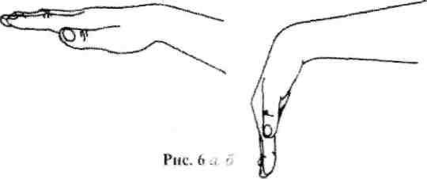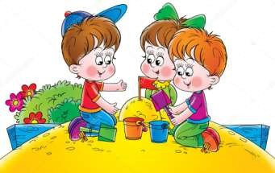

Цель:

выработать умение удерживать язык
вне рта широким и расслабленным.

Описание артикуляционного упражнения.

И
сходное положение
—

сидя на стуле перед
зеркалом, голова держится прямо, рот
закрыт.

На счет «один» улыбнуться, открыть рот.
Высунуть изо рта и положить на нижнюю
губу широкий расслабленный язык.
Удерживать язык в таком положении под счет от 1 до 10. Затем

вернуть язык и губы в исходное
положение и удерживать под счет от 1 до 5. Повторить 5
—
6
раз.

Вместо счета можно использовать стихотворные строки:

Чтоб в песочнице копать,

Нам лопатку нужно взять.

Ротик нужно приоткрыть,

Язык на губку положить.

Описание д
вижений кисти и пальцев руки.

Исходное положение
—

кисть руки находится горизонтально на уровне солнечного сплетения,
пальцы выпрямлены и сомкнуты, ладонь слегка расслаблена, направлена вниз (рис. 6, а).

На счет «один» кисть руки с сомкнутыми пальцами опус
тить вниз (рис. 6, б) и удерживать в
таком положении под счет от 1 до 10, затем вернуть в исходное положение и удерживать под
счет от 1 до 5. По
вторить 5
—
6
раз.

Рекомендации.

Следить за тем, чтобы при выполнении упражнения ребенок не опускал голову вниз
, удерживал
расслабленный язык на нижней губе и не прижимал его верхними зубами и губой. Движения
кистью или кистями рук выполнять одновременно с артикуляционным упражнением.

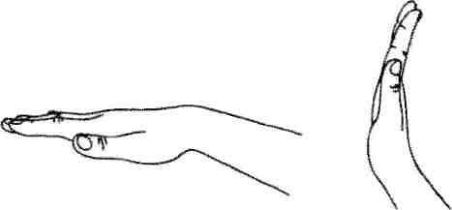

Цель:

учить удерживать кончик языка за верхними зубами.

Описание арти
куляционного упражнения.

Исходное положение
—

сидя на стуле перед зеркалом, голова
держится прямо, рот закрыт.

На счет «один» улыбнуться, открыть рот, поднять язык за
верхние передние зубы и упереть в альвеолы. Удерживать язык
в таком положении под счет о
т 1 до 10. Затем вернуться в
исходное положение, закрыть рот и удерживать под счет от 1 до 5. Повторить 5
—
раз.
6

Вместо счета можно использовать стихотворные строки:

Ветер парус раздувает,

Нашу лодку подгоняет.

Раз, два, три, четыре, пять,

Будем парус мы д
ержать.

Описание движений кисти и пальцев руки.

Исходное положение
—

кисть руки находится горизонтально на уровне солнечного сплетения,
пальцы выпрямлены и сомкнуты, ладонь слегка расслаблена, направлена вниз (рис. 7, а).

На счет «один» кисть руки с сомкну
тыми пальцами поднять вверх и немного выгнуть (рис. 7, б),
удерживать под счет от 1 до 10, затем вернуть в исходное положение и удерживать под счет от 1
до 5. Повторить 5
—
раз.
6

Рис, 7 а, б

Рекомендации.

Необходимо следить, чтобы при выполн
ении упражнения язык упирался в альвеолы за
верхними зубами. Движения кистью или кистями рук выполнять одновременно с
артикуляционным упражнением.

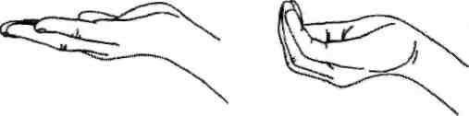

Цель:

выработать умение удерживать язык с загнутыми
вверх передним и боковыми краями.

Описание ар
тикуляционного упражнения.

Исходное положение
—

сидя на стуле перед зеркалом,
голова держится прямо, рот закрыт. На счет «один»
улыбнуться, открыть рот, высунуть язык изо рта. Поднять
кончик, переднюю и боковые части языка вверх так, чтобы
получился «ковш
ик». Удерживать язык в таком положении
под счет от 1 до 10. Затем вернуть язык и губы в исходное
положение, закрыть рот и удерживать под счет от 1 до 5.
Повторить 4
—
5
раз.

Вместо счета можно использовать стихотворные строки:

Наливает кошка чай,

Чашку быстр
о подставляй.

Чтобы чай не расплескался,

Язычок наверх поднялся.

Описание движений кисти и пальцев руки.

Исходное положение
—

кисть руки находится горизонтально на уровне солнечного сплетения
ладонью вверх, пальцы сомкнуты и слегка согнуты в нижних фаланг
ах (рис. 8, а).

На счет «один» сомкнутые пальцы согнуть в области нижних и средних фаланг и немного
поднять кончики вверх (рис. 8, б), удерживать ладонь в форме ковшика под счет от 1 до 10,
затем вернуть в исходное положение и удерживать под счет от 1 до 5
. Повторить 4
—

5

Рис.

8
а, б

Рекомендации.

Необходимо следить, чтобы при выполнении упражнения язык сохранял форму ковшика и не
прижимался зубами или верхней губой. Движения кистью или кистями рук выполнять
одновременно с артикуляционным упражнением.

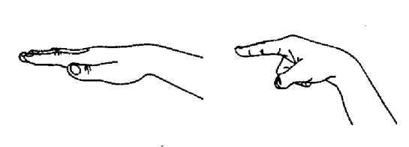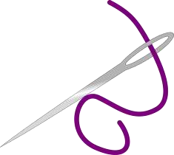

Цель:

выработать умение удерживать вне рта узкий язык.

Описание артикуляционного упражнения.

Исходное положение
—

сидя на стуле перед зеркалом,
голова держится прямо, рот закрыт. На счет «один» открыть
рот, вытянуть вперед губы трубочкой. П
росунуть между
губами узкий язык и удерживать его в таком положении под счет от 1 до 10. Затем вернуться в
исходное положение, закрыть рот и удерживать под счет от 1 до 5. Повторить 4
—
5
раз. Вместо
счета можно использовать стихотворные строки:

Язычок наш.
как иголку,

Сделаем мы острым, тонким.

Раз, два, три. четыре, пять.

Нужно нам иглу убрать.

Описание движений кисти и пальцев руки.

Исходное положение
—

кисть руки находится горизонтально на уровне солнечного сплетения,
пальцы выпрямлены и сомкнуты, ладонь

слегка расслаблена, направлена вниз (рис. 9, а).

На счет «один» сомкнуть в кулак пальцы, оставить выпрямленным лишь указательный палец
рис. 9, б). Удерживать под счет от 1 до 10, затем вернуть в исходное положение и удерживать
(
под счет от I до 5. Повтори
ть 4
—
5
раз.

Рис. 9 а, б

Рекомендации.

Движения кистью или кистями рук выполнять одновременно с артикуляционным упражнением.
Следить за тем, чтобы язык вне рта был острым и слегка напряженным, недопустимо сильное
напряжение.

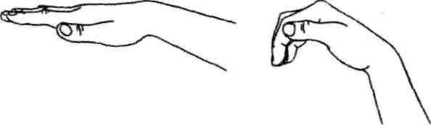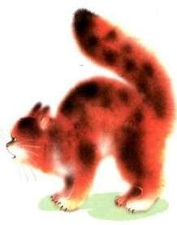

Цель:

учи
ть удерживать кончик языка за нижними зубами.

Описание артикуляционного упражнения.

Исходное положение
—

сидя на стуле перед зеркалом,
голова держится прямо, рот закрыт. На счет «один»
улыбнуться, открыть рот, опустить язык за нижние
передние зубы и упере
ть в альвеолы. Среднюю часть языка
округлить, немного продвинуть вперед. Удерживать язык в
таком положении под счет от 1 до 10. Затем вернуть язык в
исходное положение, закрыть рот и удерживать под счет от 1 до 5. Повторить 5
—
раз.
6

Вместо счета можно испо
льзовать стихотворные строки:

Есть у нас в квартире кошка,

Любит пошипеть немножко.

Спинку выгнула дугой,

Сердится на нас с тобой
.

Описание движений кисти и пальцев руки.

Исходное положение
—

кисть руки находится горизонтально на уровне солнечного сплетени
я,
пальцы выпрямлены и сомкнуты, ладонь слегка расслаблена, направлена вниз (рис. 10, а).

На счет «один» сомкнутые пальцы согнуть в нижних и средних фалангах (рис, 10, б),
удерживать ладонь в форме ковша с опущенными вниз пальцами под счет от 1 до 10, зате
м
вернуть в исходное положение и удерживать под счет от 1 до 5. Повторить 5
—
раз.
6

Рис, 10 а, б

Рекомендации.

Необходимо следить, чтобы при выполнении упражнения язык упирался в альвеолы за нижними
зубами, а спинка языка немного продвинулась вперед. Дви
жения кистью или кистями рук
выполнять од
новременно с артикуляционным упражнением.

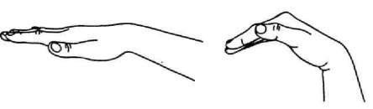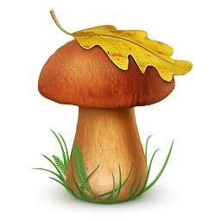

Цель:

выработать подъем языка вверх, тренировать
подъязычную связку.

Описание артикуляционного
упражнения.

Исходное положение
—

сидя на стуле перед зеркалом,
г
олова держится прямо, рот закрыт.

На счет «один» улыбнуться, открыть рот, поднять язык
вверх и присосать к небу, кончик языка должен
находиться у верхних передних зубов. Удерживать язык
в таком положении под счет от 1 до 10. Затем вернуться в
исходное поло
жение, закрыть рот и удерживать под счет
от 1 до 5. Повторить 4
—
5
раз.

Вместо счета можно использовать стихотворные строки:

Вверх подняли язычок,

Стал похож он на грибок.

Мы подержим так немножко,

А затем потянем ножку.

Описание движений кисти и пальцев ру
ки.

Исходное положение
—

кисть руки находится горизонтально на уровне солнечного сплетения,
пальцы выпрямлены и сомкнуты, ладонь слегка расслаблена, направлена вниз (рис. 11, а).

На счет «один» кисть руки с сомкнутыми пальцами согнуть в области нижних фала
нг (рис. 11,
б) и удерживать в форме «ковшика» под счет от 1 до 10, затем вернуть в исходное положение и
удерживать подсчет от 1 до 5. Повторить 4
—
раз.
5

Рис. 11 а, б

Рекомендации.

Необходимо следить, чтобы при выполнении упражнения губы были в
улыбке,
язык располагался по всему небу, а кончик языка находился у верхних передних зубов. Рот
необходимо держать широко открытым. Движения кистью или кистями рук выполнять
одновременно с артикуляционным упражнением.

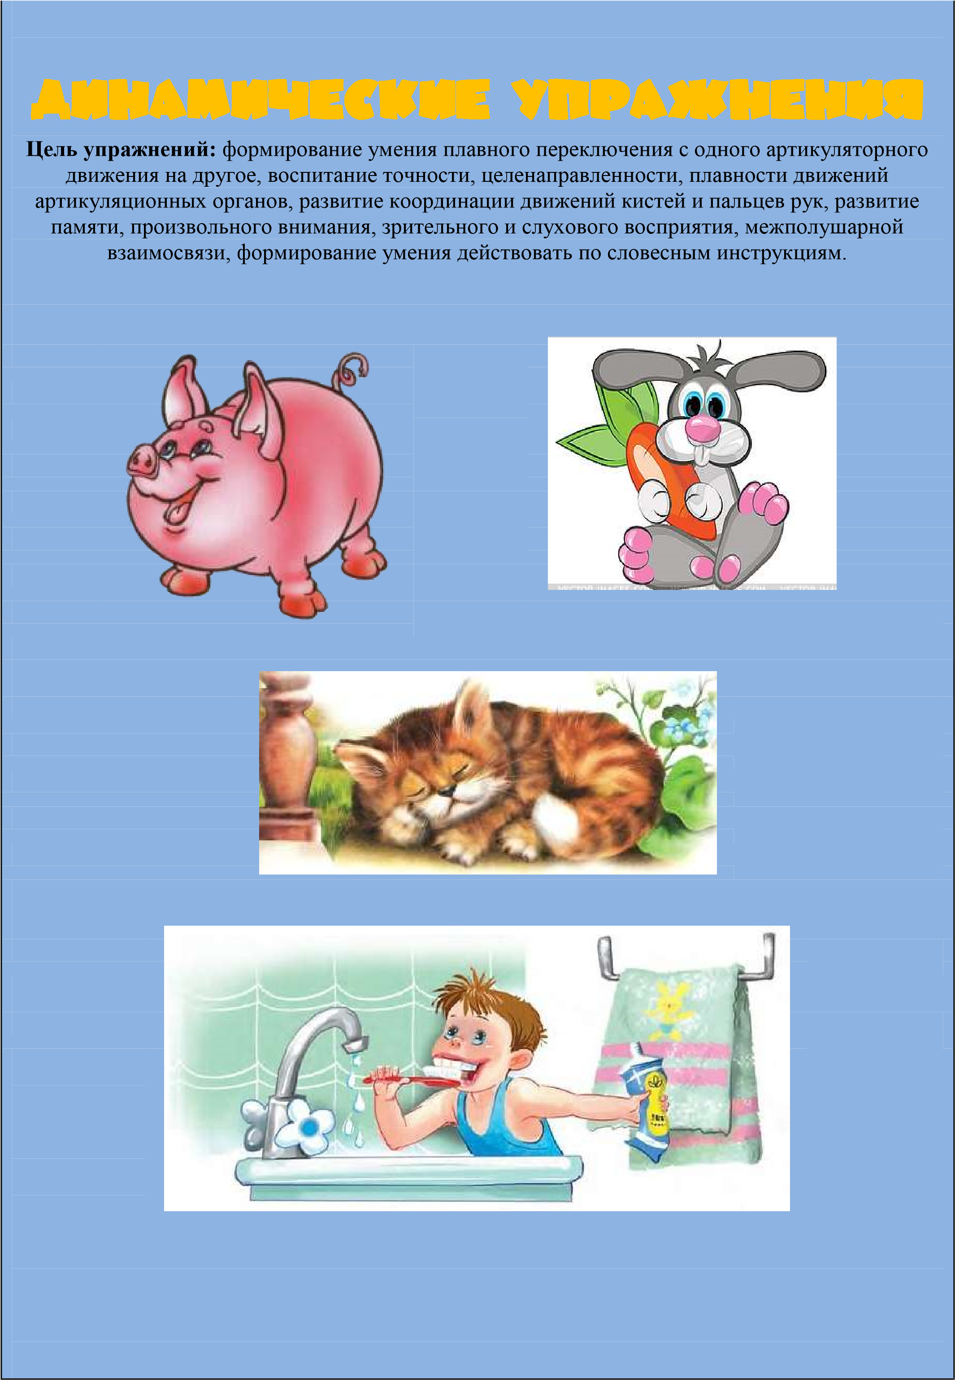

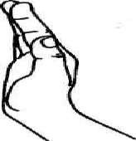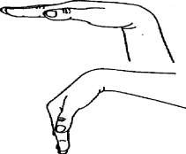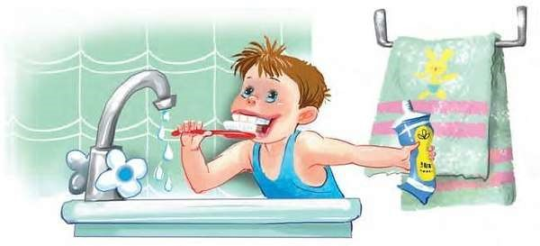

Цель:

учить выполнять
дифференцированные
движения языком.

Описание
артикуляционного
упражнения.

Исходное положение
—

сидя на стуле перед зеркалом, голова держится прямо, рот закрыт.

Улыбнуться, открыть рот. На счет «один» кончик языка опустить за нижние передни
е зубы и
выполнять движения из стороны в сторону под счет от 1 до 5. На счет «два» поднять кончик
языка вверх и так же выполнять движения из стороны в сторону под счет от 1 до 5. Затем
закрыть рот, держать закрытым под счет от 1 до 5. Повторить упражнение
6
—
7
раз.

Вместо счета можно использовать стихотворные строки:

Мы, конечно, очень любим

Аккуратно чистить зубы.

Раз, два, три, четыре, пять
—

Будем ротик полоскать.

Описание движений кисти и пальцев руки.

Исходное положение
—

кисть руки находится горизонтал
ьно на уровне солнечного сплетения,
пальцы выпрямлены и сомкнуты, ладонь направлена вниз (рис. 14, а).

На счет «один» опустить кисть руки вниз (рис. 14, б) и выполнять движения из стороны в
сторону, считая от 1 до 5. На счет «два» под нять кисть вверх (рис
. 14, б) и так же выполнять
движения из сторо ны в сторону, считая от 1 до 5. Пальцы поднятой вверх или опущен ной вниз
ладони указывают на верхнее или нижнее положение язы ка. Затем вернуть кисть в исходное
положение, удерживать под счет от 1 до 5. Вьшолн
ять упражнение 6
—
раз.
7

Рис. а, б, в.

Рекомендации.

При выполнении упражнения необходимо следить за тем, чтобы язык выполнял точные
движения, не выходил за край зубов, рот был широко открыт, губы находились в улыбке,
нижняя челюсть оставалась непод
вижной. Движения кистью или кистями рук выполнять
одновременно с артикуляционным упражнением.

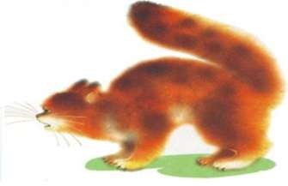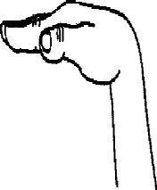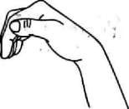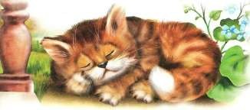

—

Цель:

выработать умение изменять положения языка, выполнять точные движения.

Описание артикуляционного упражнения.

Исходное положен
ие
—

сидя на стуле перед зеркалом, голова держится прямо, рот закрыт. На
счет «один» улыбнуться, открыть рот, упереть кончик языка за нижние передние зубы. Спинку
и переднюю часть языка выгнуть (кошка сердится). На счет «два» вернуть язык в исходное по
-
лож
ение, но с открытым ртом (кошка спит), язык при этом спокойно лежит во рту, кончик
находится возле нижних зубов. Затем закрыть рот, держать закрытым под счет от 1 до 5.
Повторить упражнение 6
—
7
раз.

Вместо счета можно использовать стихотворные строки:

Ра
ссердилась наша киска:

«Кто сметану съел из миски?»

Ей налили молока
—

Съела все и спать легла.

Описание движений кисти и пальцев руки.

Исходное положение
—

кисть руки находится горизонтально на уровне солнечного сплетения,
пальцы выпрямлены и сомкнуты
, ладонь направлена вниз (рис. 15, а).

На счет «один» согнуть пальцы в нижних и средних фалангах, опустить кончики пальцев вниз
рис. 15, б). На счет «два»
(
—

вернуть пальцы и кисть в исходное положение, удерживать под
счет от 1 до 5. Выполнять упражнение 6
—
7
раз.

Рекомендации.

При выполнении упражнения необходимо точно выполнять движения языком. Движения
кистью или кистями рук выполнять одновременно с артикуляционным упражнением.

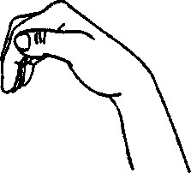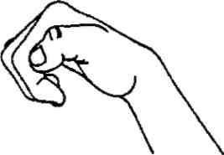

Цель:

выработать умение удерживать язык в нижнем
положении.

Опис
ание артикуляционного упражнения.

Исходное положение
—

сидя на стуле перед зеркалом, голова
держится прямо, рот закрыт. На счет «один» улыбнуться, открыть
рот, упереть

кончик языка в основания нижних зубов и
«выкатить» широкий язык вперед изо рта. На счет «два» убрать
язык вглубь рта. Выполнять упражнение под счет от 1 до 10.
Затем закрыть рот, держать закрытым под счет от 1 до 5.
Повторить 4
—
5
раз.

Вместо счета можно и
спользовать стихотворные строки:

Как катушку, мы свернули

Наш умелый язычок.

Покрутили, подогнули

И убрали снова в рот.

Описание движений кисти и пальцев руки.

Исходное положение
—

кисть руки находится горизонтально на уровне солнечного сплетения, 4
паль
ца полусогнуты в средних и нижних фалангах, ладонь направлена вниз.(рис. 16, а).

На счет «один» подогнуть пальцы руки, слегка наклонив кисть вниз (рис. 16, б). На счет «два»
вернуть кисть в исходное положение. Выполнять под счет от 1 до 10, затем вернуть в

исходное
положение и удерживать под счет от 1 до 5. Повторить 4
—
раз.
5

Рис. 16 а, б

Рекомендации.

При выполнении упражнения необходимо следить за тем, чтобы голова не наклонялась,
держалась прямо, чтобы язык оставался широким, а кончик языка не отрыв
ался от резцов.
Движения кистью или кистями

рук выполнять одновременно с артикуляционным упражнением.


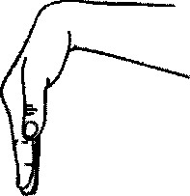
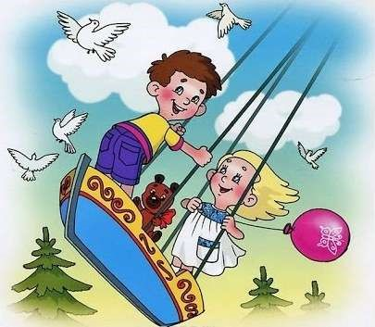
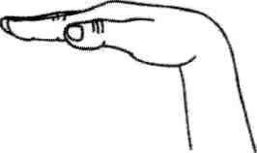
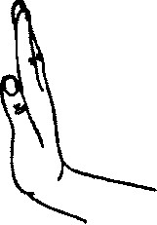

упражнение под счет от 1 до 10, поочеред
но касаться бугорков за верхними и за нижним

и

передними зубами, слегка упираясь в них. Затем закрыть рот, держать закрытым под счет от 1
до 5. Повторить упражнение 5
—
6
раз. Вместо счета можно использовать стихотворные строки
:

На качелях мы качались,

Высок
о вверх поднимались,

Вверх
—

вниз, вверх
—
вниз,

Очень крепко ты держись.

Описание движений кисти и пальцев руки.

Исходное положение
—

кисть руки находится горизонтально на уровне солнечного сплетения,
пальцы выпрямлены и сомкнуты, ладонь направлена вниз (
рис. 17, а).

На счет «один» поднять сомкнутые пальцы вверх (рис. 17, в), на счет «два» опустить ладонь
вниз (рис. 17, б). Выполнять упражнение под счет от 1 до 10, затем вернуть в исходное
положение и удерживать от 1 до 5. Повторить 5
—
6

раз

Рис. 1
7
а, б, в.

Рекомендации.

При выполнении упражнения необходимо следить за тем, чтобы рот был открыт широко,
нижняя челюсть остается неподвижной. Язык должен точно касаться альвеол. Движения кистью
или кистями рук выполнять одновременно с артикуляционным упр
ажнением.


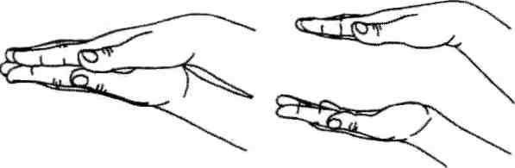
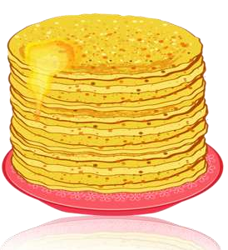

Цель:

выработать умение удерживать широкий язык,
Описание артикуляционного упражнения.

Исходное положение
—

сидя на стуле перед зеркалом,
На счет «один» улыбнуться, отк
рыть рот, высунуть
широкий рас
слабленный язык изо рта и положить на
нижнюю губу, покусы
вать язык зубами и произносить
«пя
—

пя
—

пя
—

пя» под счет от 1 до 10. Затем
закрыть рот, держать закрытым под счет от 1 до 5. По
-
вторить упражнение 4
—
5
раз. Вместо с
чета можно

Исходное положение
—

кисти рук расположены, как при хлопке, ладонями друг к друг
у (рис.
, а
19
).

На счет «один», «два», «три», «четыре» и т. д. (от 1 до 10 раз) выполняется хлопок ладонями
(
рис. 19, б). Затем вернуть ладони в исходное положение и удерживать под счет от 1 до 5.
Повторить упражнение 4
—
раз.
5

При выполнении упражнения необходимо следить за тем, чтобы язык не напрягался, был
артикуляционным упражнением.выполнятъ массаж языка. голова держится прямо, рот закрыт. использовать стихотворные строки: Мы испечь блины решили, Много теста замесили. Чтобы было веселей, Пригласили всех друзей.



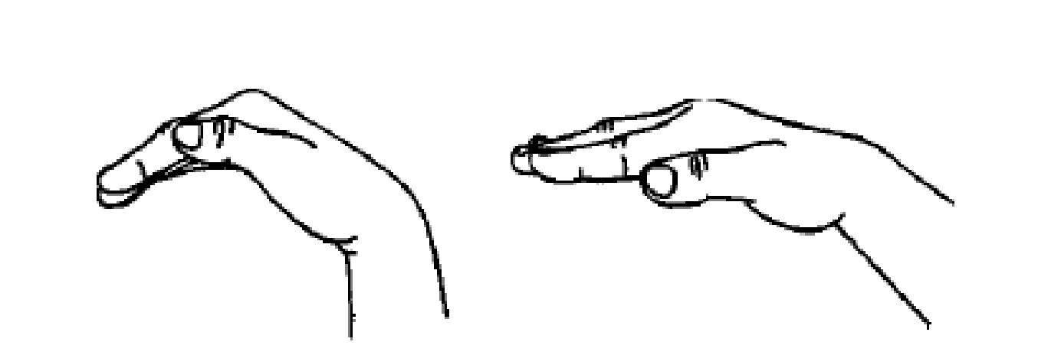

Цель:

выработать умение удерживать язык
открыть рот, щелкнуть языком и присосать
к небу. На счет «два», «три», «четыре», «пять», «шесть» опускать и поднимать нижнюю
челюсть, не отрывая язык от неба. При этом рот открыт, язык не опускается. Удерживать в
таком
положении под счет от 1 до 6. Затем закрыть рот, держать закрытым под счет от 1 до 5.
Повторить упражнение 4
—
5
раз.

Вместо счета можно использовать стихотворные строки:

Раз, два, три, четыре
-

р
отик мы открыли шире.

Три, ч
етыре, пять, шесть
-

и

у нас гармошка есть.

Описание движений кисти и пальцев руки.

Исходное положение
—

кисть руки находится горизонтально на уровне солнечного сплетения,
все пальцы сомкнуты и согнуты в нижних фалангах в форме «ковшика», ладонь направле
на
вниз (рис. 21, а).

Под счет от 1 до 6 по очереди выпрямлять и сгибать пальцы в такт (рис. 21,6) артикуляционным
движениям. Затем вернуть в исходное положение и удерживать под счет от 1 до 5. Повторить
упражнение 4
—
5
раз.

Рис. 21 а, б

Рекомендаци
и.

Следить за тем, чтобы голова не наклонялась, держалась прямо, опускаться вниз должна только
нижняя челюсть. Язык при выполнении упражнения не отрывать от неба. Движения кистью или
кистями рук выполнять одновременно с артикуляционным упражнением.

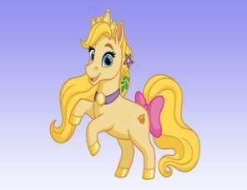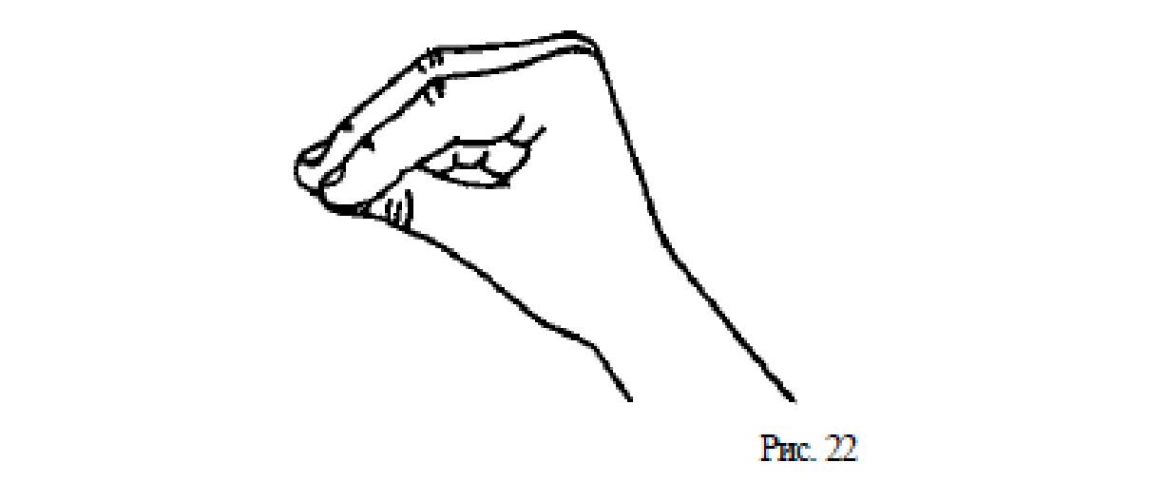

Цель:

выработать умение ритмично щелкать
языком, тренировать подъязычную связку.

Описание артикуляционного упражнения.

Исходное положение
—

сидя на стуле перед
зеркалом, голова держится прямо, рот закрыт. На
счет «один» улыбнуться, открыть рот, присо
сать
язык к небу. Под счет от 1 да 10 ритмично и сильно
щелкать языком. Затем закрыть рот, держать
закрытым под счет от 1 до 5. Повторить упражнение 6
—
7
раз.

Вместо счета можно использовать стихотворные строки:

К нам лошадка прискакала,

Стук копыт мы услых
али,

Вверх поднимем язычок

И поскачем на лужок.

Описание движений кисти и пальцев руки.

Исходное положение
—

кисть руки находится горизонтально на уровне солнечного сплетения, 4
пальца сомкнуты с большим пальцем (рис. 22).

Под счет от 1 до 10 по очереди с
мыкать и размыкать 4 пальца с большим пальцем руки, при
этом пальцы остаются согнутыми в нижних фалангах. Затем вернуть в исходное положение и
удерживать под счет от 1 до 5. Повторить упражнение 6
—
7
раз.

Рис. 22.

Рекомендации.

При выполнении упр
ажнения необходимо следить за тем, чтобы рот был широко открыт.
Щелчки языком должны быть сильными, ритмичными. Движения кистью или кистями рук
выполнять одновременно с артикуляционным упражнением.


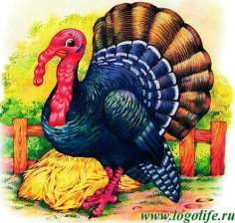
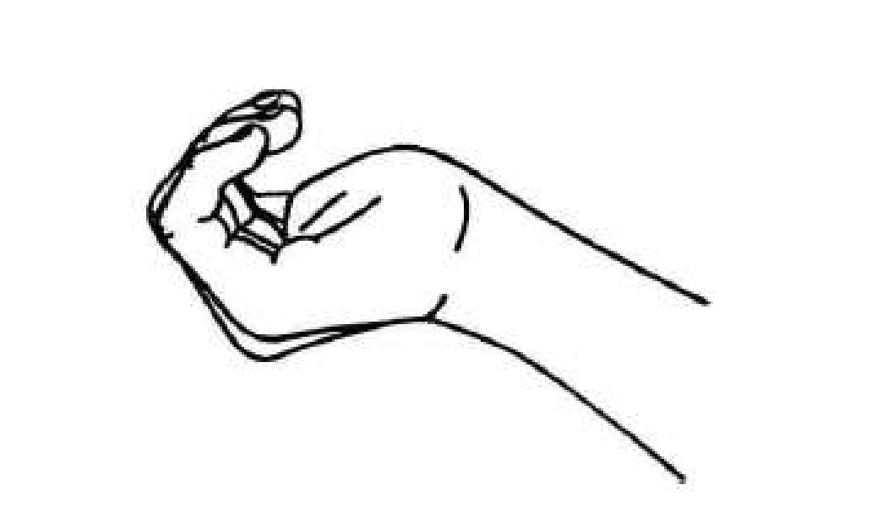
голова держится прямо Рассердился наш индюк, Не пустил играть на луг.

Цель:

выработать умение производить движения яз
ыком по
верхней губе.

Описание артикуляционного упражнения.

Исходное положение
—
сидя на стуле перед зеркалом,
На счет «один» улыбнуться, открыть рот, высунуть язык,
поднять к верхней губе и загнуть вверх. Двигать языком по

губе вперед
—

назад и произносить при этом «бл, бл, бл,
бл».. Выполнять под счет от 1 до 10. Затем закрыть рот,
держать закрытым под счет от 1 до 5. Повторить
Вместо счета можно использовать стихотворные строки:

Исходное положение
—

кисть руки находится горизонтально на уровне солнечного сплетения,
Под счет от 1 до 10 сгибать пальцы в верхних и средних фалангах, выполняя хватательные
движения. Затем вернуть в исходное положение и удерживать под счет от 1 до 5. Повторить
упражнение 4
—
раз.
5

При выполнении упражнения язык

не должен прижиматься зубами. Движения кистью или
кистями рук выполнять одновременно с артикуляционным упражнением.

Он прогнал всех со двора,
Разбегайся, детвора! , рот закрыт. упражнение 4— 5 раз. ладонь направлена вверх, пальцы полусогнуты (рис. 23).

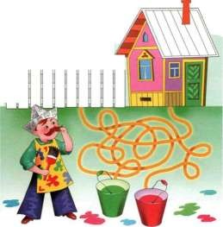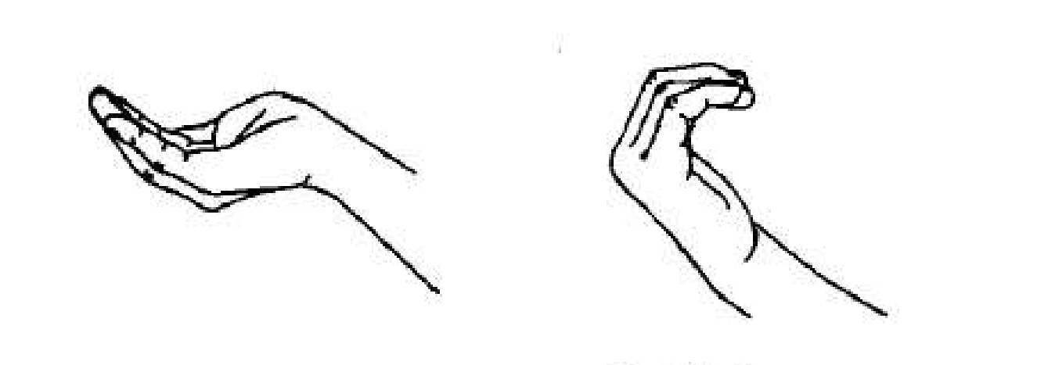

Цель:

учить выполнять плавные движения языком,
тренировать подъязычную связку.

Описание артикуляционного упражнения.

Исходное по
ложение
—

сидя на стуле перед зеркалом,
голова держится прямо, рот закрыт.

На счет «один» широко открыть рот, кончиком языка
упереться в альвеолы за верхними передними зубами. На
счет «два» немного продвинуть язык по небу в
направлении от зубов к горлу. Пр
оводить языком по
небу под счет от 1 до 4. На счет «пять»
—

вернуть язык в
исходное положение. Затем закрыть рот, держать
закрытым под счет от 1 до 5. Повторить упражнение 4
—
5
раз. Вместо счета можно
использовать стихотворные строки:

Наведем порядок в доме

И поможем маме.

Кисточки возьмем мы в руки,

Все покрасим сами.

Описание движений кисти и пальцев руки.

Исходное положение
—

кисть руки находится горизонтально на уровне солнечного сплетения,
ладонь направлена вверх, пальцы полусогнуты (рис. 24, а).

На сч
ет «один», «два», «три», «четыре» двигать полусогнутыми пальцами по направлению к
запястью (рис. 24, б). На счет «пять» пальцы кисти возвращаются в исходное положение,
удерживать под счет от 1 до 5. Повторить упражнение 4
—
раз.
5

Рис. 24 а, б.

Реком
ендации.

При выполнении упражнения следить, чтобы голова не наклонялась, нижняя челюсть была
максимально опущена вниз, в упражнении принимал участие только язык. Движения кистью
или кистями рук выполнять одновременно с артикуляционным упражнением.

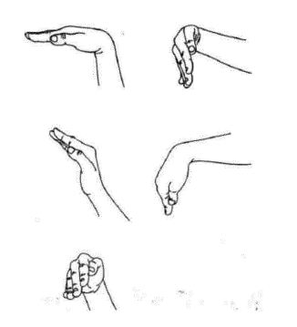

Цель:

учить выполнять круговые дви
жения
языком.
.

Описание артикуляционного упражнения.

Исходное положение
—

сидя на стуле перед
зеркалом, голова держится прямо, рот закрыт. На
счет «один» улыбнуться, открыть рот, высунуть
язык изо рта и
расположить кончик языка в левом углу рта
. На счет от

1
до
6

облизать языком
по кругу верхнюю, а затем нижнюю губу
. Выполнять
круговые

движения языком 4 раза подряд,
затем закрыть рот, держать закрытым под счет от 1 до 5. Повторить 5
—
6
раз.

Вместо счета можно использовать стихотворные строки:

Приготовили вар
енье

И пирог мы испекли.

Всех друзей на пир позвали

И вареньем угощали.

Описание движений кисти и пальцев руки.

Исходное положение
—

кисть руки находится горизонтально на уровне солнечного сплетения,
пальцы выпрямлены и сомкну
ты, ладонь опущена вниз (рис.

26
, а).

На счет «один» поднять кисть
влево

(
рис. 25, б),
затем под счет от 1 до 6 выполнять круговые
движения кистью руки по траектории влево
–

вверх
–

вправо
–

вниз.
на счет «два» опустить вниз
(
рис. 25, в), на счет «три» повернуть влево (рис. 25, г), за
тем на счет «четыре» повернуть
вправо
(
рис. 25, д). Выполнять круговые
движения кистью 4 раза подряд, затем вернуть в исходное
положение и удерживать под счет от 1 до 5.
Повторить 5
—
6
раз.

Рекомендации.

Следить за тем, чтобы язык при выполнении
упражнен
ия

не прижимался зубами, нижняя
челюсть должна оставаться неподвижной.
Движения кистью или кистями рук выполнять
одновременно с артикуляционным
упражнением.

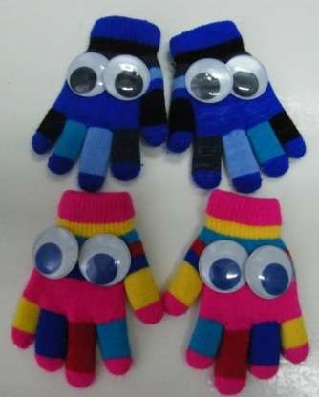

Для изготовления Чупы и Чупса необходимо взять пару перчаток, прик
репить на
внешней стороне по два шарика для настольного тенниса. На каждом шарике по
центру нарисовать черные круги, затем приклеить треугольники из белой бумаги.
Для Чупы на шарики приклеить реснички.

Сказки
-
путешествия с Чупой и Чупсом используются после

освоения основных
упражнений.
Цель сказок

—

объединить артикуляционные упражнения в комплекс
гимнастики, способствующий тренировке мышц речевых органов.

Использование упражнений с куклами
-
перчатками способствует эмоциональному
подъему, длительно удерживае
т интерес детей к гимнастике и увеличивает
эффективность артикуляционных упражнений. Исходное положение при выполнении
—

сидя перед зеркалом, упражнения выполняются обеими руками в перчатках.
Педагог рассказывает сказку, ребенок выполняет соответствующее д
вижение
органами артикуляции и руками.

Сказка № 1 | Упражнения
Жили-были на свете Чупа и Чупс, братец и сестричка | Кисти рук со слегка согнутыми пальцами расположены друг напротив  друга
Жили они в небольшом уютном домике | Пальцы рук сложить «домиком»
Проснулись однажды Чупа и Чупс, выглянули в окошко, посмотрели вверх на небо, на солнышко, посмотрели вниз на травку, посмотрели по сторонам налево, направо — и поняли, что на улице стоит хорошая погода | «Язычок на прогулке»
Умылись Чупа и Чупс, почистили зубки, причесались и пошли на кухню готовить себе завтрак | «Чистим зубы»; «Расческа»
Чупа решила порадовать Чупса. Налила теста на сковородку и начала печь блины. Когда блинов набралась целая горка, Чупс достал из холодильника сладкое малиновое варенье и намазал каждый блин | «Блинчики»
Долго смаковали вкусные блины Чупа и Чупс, а потом посмотрели друг на друга и улыбнулись, потому что все губы у них были запачканы вареньем | Кисти рук развернуты друг напротив друга, пальцы врозь
Стали слизывать варенье с верхней и нижней губки | «Сладкое варенье»
А потом Чупс налил в красивые чашки горячего ароматного чая и напоил сестру | «Чашка»
После завтрака вымыли Чупа и Чупс всю посуду, а затем стали играть в настольную игру «Футбол» | «Индюк»; «Футбол»

Сказка № 2 | Упражнения
Чупа и Чупс очень любили путешествовать. Проснулись однажды Чупа и Чупс, выглянули в окошко, посмотрели вверх на небо, на солнышко, посмотрели вниз на травку, посмотрели по сторонам налево, направо — и поняли, что на улице стоит хорошая погода | «Язычок на прогулке»
Умылись Чупа и Чупс, почистили зубки, причесались и пошли на кухню готовить себе завтрак | «Чистим зубы»; «Расческа»
Чупа испекла вкусные блинчики. Чупс достал из холодильника сладкое варенье и намазал каждый блин | «Блинчики»; «Сладкое варенье»
Налил Чупс в красивые чашки горячего ароматного чаю и напоил сестру | «Чашка»
Посмотрели Чупа и Чупс на часы и решили после завтрака пойти на прогулку. Вышли они во двор и увидели на детской площадке качели. Стали качаться Чупа и Чупс на качелях вверх — вниз, вверх — вниз | «Часики»; «Качели»
Накачавшись на качелях вдоволь, Чупа и Чупс открыли калитку и пошли гулять | «Заборчик»
Встретили по пути маленькую лошадку, и она предложила им покататься. Сели Чупа и Чупс на лошадку и поскакали | «Лошадка»
Увидели друзья маляра, который красил забор, решили ему помочь | «Маляр»
Маляр поблагодарил Чупу и Чупса за помощь и подарил им по шарику | Пальцы обеих рук соединить в форме шара
А потом лошадка отвезла их домой | «Лошадка»

Сказка № 3 | Упражнения
Чупа и Чупс дружили с зайчиком Бубой. Проснулись как-то утром Чупа и Чупс, умылись, почистили зубки, причесались и решили пойти в гости к зайцу Бубе | «Чистим зубы»; «Расческа»
Решили братец и сестра на гостинец принести зайцу блинов и варенья. Чупа испекла вкусные блинчики, а Чупс достал из холодильника сладкое варенье | «Блинчики»; «Сладкое варенье»
Посмотрели Чупа и Чупс на часы и пошли в гости | «Часики»
Встретили по пути маленькую лошадку, и она предложила подвезти их. Сели Чупа и Чупс на лошадку и поскакали к зайчику | «Лошадка»
Подъехали друзья к речке, по которой плавала маленькая лодочка с парусом.  Решили Чупа и Чупс поплавать на лодке. Долго плавали, а потом снова сели на лошадку и перебрались через речку по мостику | «Парус»; «Кошка сердится»
В лесу много грибов. Увидели Чупа и Чупс грибы и решили нарвать зайцу. Собрали они полную корзину грибов и поехали дальше | «Гриб»
Зайчик Буба очень обрадовался гостям и подаркам. Он угостил всех блинчиками и сладким вареньем, а потом сыграл Чупе и Чу псу на гармошке. Песенка очень понравилась нашим друзьям | «Гармошка»
А затем лошадка отвезла их домой | «Лошадка»

Сказка № 4 | Упражнения
Как-то раз Чупа и Чупс решили пойти в зоопарк и посмотреть на животных. По пути им встретилась маленькая зеленая лягушка. Она очень любила улыбаться | «Лягушка»
Пришли Чупа и Чупс в зоопарк и увидели, что в пруду сидит кто-то огромный, как гора, и рот широко открывает. «Да это же бегемот!» — обрадовались друзья и стали подражать бегемоту, широко открывая рты | «Бегемотик»
И тут они услышали громкий звук. Заинтересовались Чупа и Чупс, захотели узнать, кто так громко трубит, и пошли дальше. Смотрят, в клетке стоит большой слон с длинным хоботом. Полюбовались слоном братец и сестра и пошли к другой клетке | «Хоботок»
А в этой клетке никого не было, только длинный резиновый шланг лежал посередине. Но вдруг шланг зашевелился, и Чупа с Чупсом увидели, что это змея. Она подняла высоко свою голову и высунула длинный язык. А затем змея зашипела | «Иголка»
Понаблюдали Чупа и Чупс за змеей, и пошли дальше. Смотрят, маленькая лошадка — пони катает детей. Решили наши друзья тоже прокатиться. Сели они на лошадку и очень быстро поскакали по дорожке | «Лошадка»
Покатались Чупа и Чупс, поблагодарили лошадку, дали ей зеленой травы и пошли дальше по зоопарку. Увидели они на озере небольшую лодочку с красивым разноцветным парусом. Сели они в лодку и поплыли | «Парус»
Наплававшись вдоволь, пошли брат и сестра к следующей клетке. А там увидели большого полосатого тигра, который выгнул спину и рычал | «Кошка сердится»
Полюбовались Чупс и Чупа тигром и перешли к следующей клетке. А в этой клетке было несколько птиц. Сначала друзья увидели большого индюка, затем павлина. Павлин раскрыл свой красивый яркий хвост и показал его посетителям | «Индюк»;  «Парус», затем разомкнуть пальцы
Долго путешествовали Чупа и Чупс по зоопарку, а потом посмотрели на часы и поняли, что им уже пора домой | «Часики» »у
По пути домой увидели братец с сестрой, что во дворе ребята играют в футбол. Решили они немножко поиграть. Пока Чупс играл в футбол. Чупа качалась на качелях | «Футбол» «Качели»
Наигравшись, наши друзья пришли домой, поужинали, затем умылись, почистили зубы, легли спать | «Чистим зубы»

